PROTOCOLOS
Conjuntos padronizados de regras que permitem que dispositivos se comuniquem entre si. Eles funcionam como uma linguagem universal, ditando como os dados são formatados, transmitidos, verificados e recebidos, garantindo que máquinas de diferentes fabricantes e sistemas operacionais consigam trocar informações sem erros.
Realizam tarefas complexas nos bastidores através da comutação de pacotes: eles dividem as informações em pequenos pedaços, adicionam dados de origem e destino, controlam a velocidade de envio e remontam a mensagem na ponta final. Eles são divididos e organizados em camadas de rede, onde cada nível atua de forma independente para garantir que a comunicação ocorra perfeitamente.
Vários protocolos são utilizados em uma mesma comunicação (pilha ou suíte de protocolos). Alguns exemplos:
- HTTP e HTTPS
- DNS
- FTP
- TCP
- UDP
- IPv4 e IPv6
- DHCP

Modelo OSI (Open Systems Interconnection)
Modelo teórico para aplicação dos diversos protocolos necessários a uma comunicação de redes de computadores, dividindo-os em 7 camadas abstratas. Ele padroniza como os dados são transmitidos entre diferentes sistemas, permitindo entender, diagnosticar e desenvolver tecnologias de rede de forma modular.
Quando um dado é transferido, ele passa por 7 etapas do modelo OSI, sendo eles:
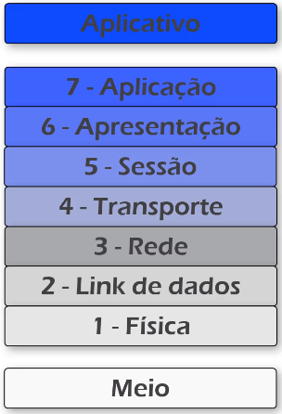

PDU
Protocol Data Unit – unidade de dados de protocolo
Conforme os dados avançam pelas camadas, os dados da camada anterior (acima) são encapsulados na camada atual até chegarem ao final. Por conta disso, cada camada, cria seu pacote de dados; e esses blocos de informações que são transmitidos entre os dispositivos, recebe o nome genérico de PDU.
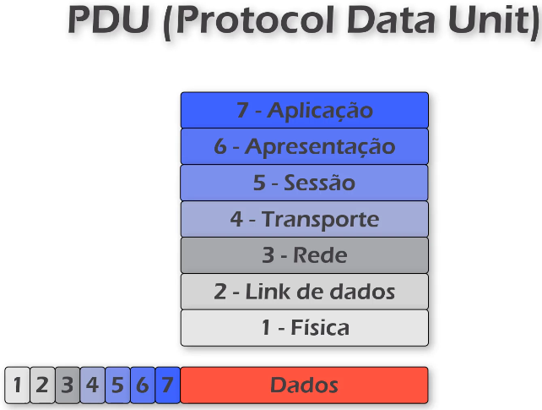

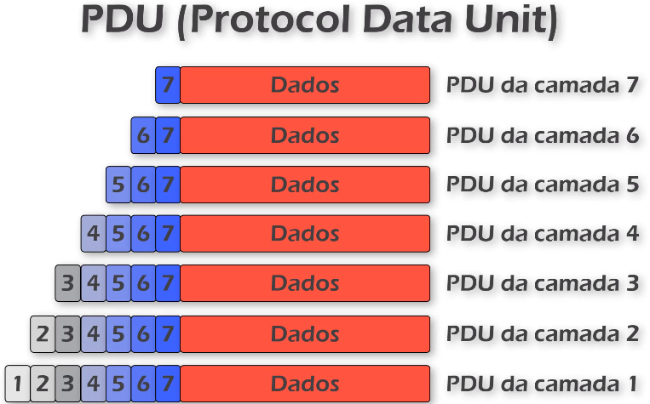

SAP
Service Access Point
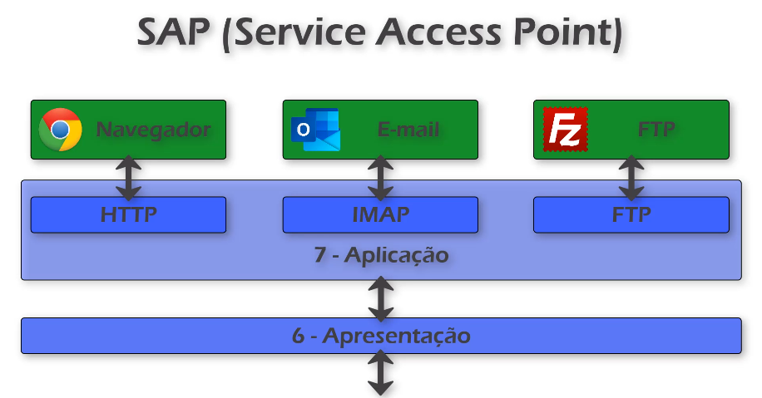
É o ponto lógico de conexão onde uma camada do Modelo OSI oferece os seus serviços para a camada imediatamente acima dela. Funcionamento:
- Identificador: O SAP funciona como um endereço ou etiqueta de identificação.
- Encapsulamento: Quando a camada superior entrega dados no SAP, a camada inferior sabe exatamente qual protocolo deve processar aquela informação.
- Múltiplos Serviços: Uma única camada pode ter vários SAPs ativos ao mesmo tempo para atender diferentes protocolos do andar de cima.

TCP/IP
Conjunto de protocolos que funciona como o "idioma oficial" da internet e da maioria das redes locais modernas.
Enquanto o Modelo OSI (que usa os conceitos de PDU e SAP) é um modelo teórico e didático, o TCP/IP é o modelo prático implementado no mundo real. Ele organiza a comunicação em 4 camadas principais.
Rede = Internet em livros ou questões, é comum o nome rede aparecer como internet, porém, não significa a internet da rede mundial de computadores
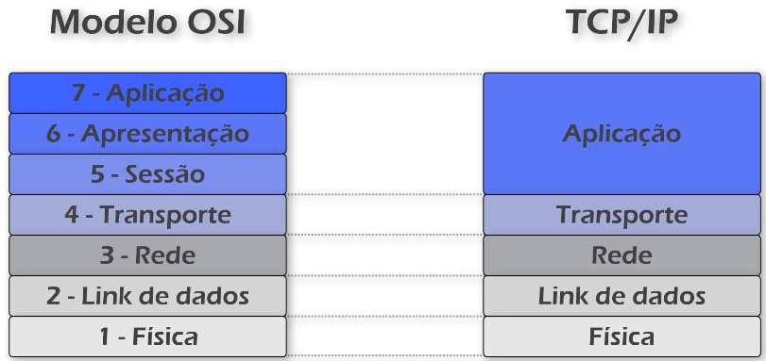
O modelo TCP/IP unifica as camadas 7,6,5 do modelo OSI na camada Aplicação.
Divisões
Originalmente e oficialmente, a divisão do protocolo TCP/IP possui apenas 4 camadas, porém, na divisão moderna, a etapa de Interface com a Rede foi dividida em Link de dados e Física.
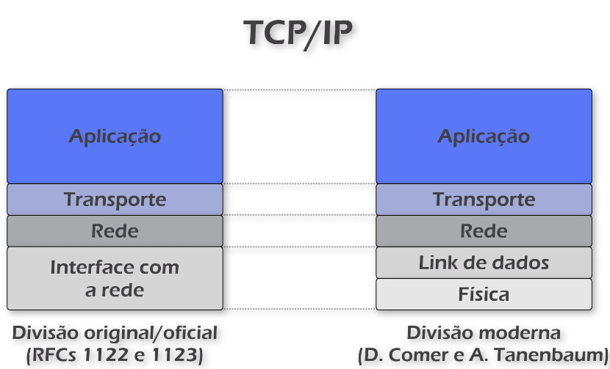
A divisão moderna foi criada com intuito de deixar o entendimento mais fácil para iniciantes na área, e um pouco mais didático, porém, não há diferença entre os modelos, pois o que dita a camada inferior é a arquitetura de rede, e não a pilha de protocolos TCP/IP.
Funcionamento do Protocolo TCP/IP:
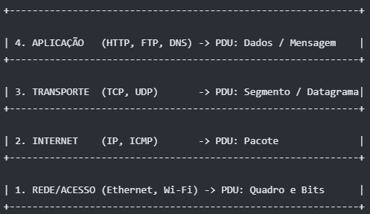
Aplicação Tem contato direto com aplicativo, programa ou software que está querendo enviar dados para a rede, ou receber dados dela. Informa qual o protocolo está sendo usado, gera um PDU (estrutura de dados) chamada mensagem. Essas mensagens geralmente possuem uma leitura de fácil entendimento, como “conectado ao site, carregar página, login efetuado”. É criado também, duas informações que são enviadas para a camada de transporte, a primeira é um número de porta de origem e destino para indicar o protocolo de aplicação; e a segunda, é qual protocolo de transporte vai ser utilizado:
- TCP = Confiável – confirmação de recebimento
- UDP = Não Confiável – sem confirmação de recebimento
Transporte Garante a entrega dos dados de ponta a ponta e faz o controle de fluxo, aqui os computadores decidem se querem conexão confiável ou rápida. É nessa camada que a mensagem é dividida em pacotes de dados, em quantidade necessária para completar a transmissão.
O nome da PDU gerada varia de acordo com o protocolo de transporte utilizado:
- Segmento = TCP
- Datagrama = UDP
Utiliza as portas para identificar aplicações: HTTP (80), HTTPS (443), FTP (21), DNS (53)
Rede / Internet Responsável pelo endereçamento e roteamento dos dados através da rede. Define a melhor rota e adiciona os endereços lógicos para que os dados saibam o destino. Ela descobre qual é o melhor caminho físico para o dado trafegar da sua casa até o servidor de destino, cruzando dezenas de roteadores pelo mundo.
IP de Origem: O endereço do seu computador na rede.
IP de Destino: O endereço do servidor que deve receber o dado.
Cada dispositivo recebe um endereço IP, podendo ser IPv4 (32 bits) ou IPv6 (128 bits), criado pois os modelos v4 estão se esgotando.
Também há o ICMP, usado para mensagens de erro e testes com o comando ping.
Acesso a Rede É a camada mais baixa. Ela recebe o pacote IP e o traduz para o meio físico por onde a internet trafega (eletricidade no cabo de cobre, luz na fibra óptica ou ondas de rádio no Wi-Fi). É a única camada que enxerga o Endereço MAC (o endereço físico que vem gravado na placa de rede de fábrica).
O PDU gerado é chamado de quadro (frame) e na sequência, Bits. Diferente das outras camadas que só adicionam um cabeçalho no início, a camada de acesso à rede adiciona um Cabeçalho (com o MAC de origem e destino) e um Rodapé chamado FCS (Frame Check Sequence). O FCS serve para o destinatário verificar eletricamente se o cabo sofreu alguma interferência e corrompeu o arquivo.
Principais Funções:
- Transmitir Dados
- Controle de Acesso ao Meio
- Endereçamento MAC
- Comunicação com Placas de Rede
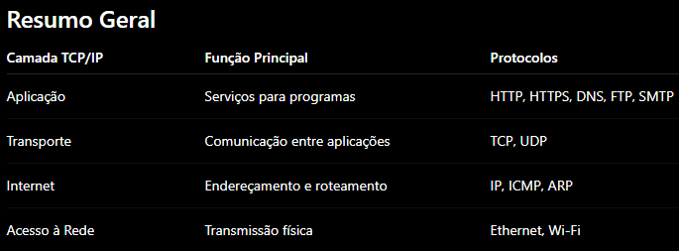
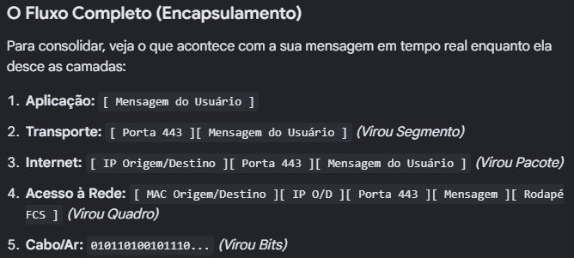

EXEMPLOS
Aplicação Olá
Transporte [TCP][Olá]
Internet / Rede [IP][TCP][Olá]
Acesso à Rede [ETH][IP][TCP][Olá]
O pacote viaja pela rede, e ao chegar ao destino [ETH][IP][TCP][Olá]

Mensagem na camada de Aplicação
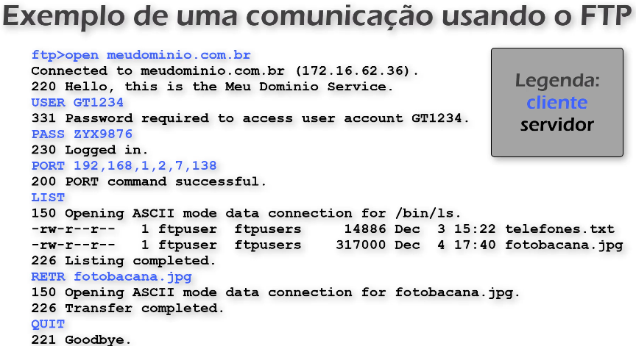

Endereço Físico e Endereço Lógico
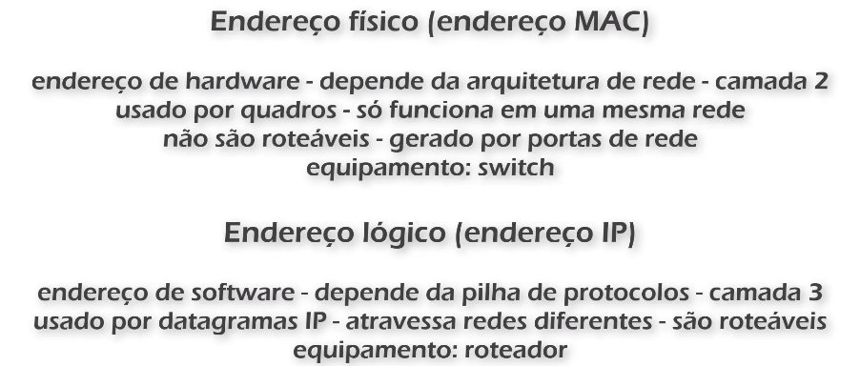
Físico MAC Address (Media Access Control): É uma identificação de hardware gravada na placa de rede (NIC) do dispositivo pelo próprio fabricante durante a montagem, usado exclusivamente para a comunicação dentro da rede local (LAN), por exemplo, os dados de um celular direto para o roteador Wi-Fi doméstico.
Opera na camada 2 do Modelo OSI e possui 48 bits (6 bytes) de comprimento em formato hexadecimal, separados por dois pontos ou hifens (00:1A:2B:3C:4D:5E).
Sua mobilidade é fixa e permanente na peça de hardware, embora sistemas modernos usem MAC Aleatório para fins de privacidade ao escanear redes públicas.
Lógico IP Address (Internet Protocol): É atribuído via software ao dispositivo quando ele se conecta a uma rede, podendo ter alteração dependendo da rede onde o dispositivo está conectado. Sua principal função é o roteamento global de dados, permitindo que pacotes de informação atravessem diferentes redes pelo mundo (Internet) até encontrar o caminho correto entre origem e o destino.
Opera na camada 3 do modelo OSI, usado por datagramas IP.
O padrão IPv4, tem 32 bits, escrito em números decimais (192.168.1.15). No padrão IPv6, tem 128 bits e é escrito em formato hexadecimal (2001:0db8:85a3::8a2e:0370:7334)
Sua mobilidade é dinâmica, um notebook que estava conectado ao Wi-Fi da residência do usuário, quando é conectado em outro Wi-Fi, muda seu Endereço IP, estando sob jurisdição de uma rede diferente.
Exemplo Prático:
- O Endereço Físico é como o seu CPF: ele diz quem você é. É único para você desde o nascimento e (teoricamente) não muda, não importa para qual cidade ou país você viaje.
- O Endereço Lógico é como o seu endereço postal (CEP, rua e número): ele diz onde você está no momento. Se você se mudar de casa, esse endereço precisa mudar para que as correspondências continuem chegando até você.

